**Менеджер расходов**

**Описание задачи**

Реализовать веб-сервис который будет позволять вести учёт своих расходов и доходов, выдавать различные отчёты (за период, по категории и т.д.) А также реализовать простенький UI желательно найти какое-либо готовое решений для построения графиков и т.д. Сервис должен быть автономным и унифицированным чтобы его можно было использовать и веб-приложении и на мобильном устройстве.

**Базовый функционал**

* Хранение информации о расходах и доходах
* Возможность категорирования расходов, доходов
* Иерархия категорий (основная категория и подкатегории)
* Общие и Пользовательские категории
* Отчёты

**Расширения (в зависимости от наличия времени)**

* Импорт данных из выписки интернет банкинга (Приор и т.д.)
* Рассылка отчётов по электронной почте
* Планирование бюджета

**Приблизительная архитектура**

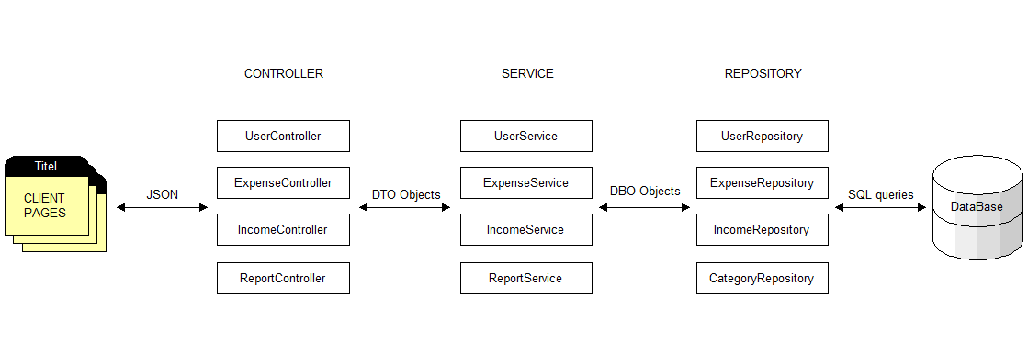

Слой Repository инкапсулирует работу с базой данных, слой Service предназначен для создания отчётов и прочей логики, слой Controller это набор REST контроллеров с мапингом.

**Задачи**

1. Создать проект, создать базу данных, настроить подключение к БД, запустить проект, убедиться что всё работает.
2. Разработать схему базы данных. База данных должна соответствовать исходным данным. Предусмотреть возможность расширения. Использовать при разработке схемы liquibase
3. Описать сущности и JPA мапинги. Использовать lombok
4. Написать базовый набор CRUD для сущностей, использовать SpringData.
5. Написать несколько DTO сущностей, настроить REST и Json мапинг.
6. Реализовать UserService и UserController, реализовать сессию и логирование. Использовать SpringSecurity.
7. Реализовать Expense, Income сервисы и контроллеры. Чтобы можно было получить записи расходов и доходов.
8. Реализовать Report сервис и контроллер. Мы должны получать сущность Report которая содержит в себе данные по интересующему нас отчёту. Например, расходы за текущий месяц по категориям.
9. Разработать Hello страничку с формой для входа.
10. Разработать страницу приход расход. После входа открывается данная страница она содержит данные о текущем пользователе, а также список расходов за текущий месяц в виде таблицы. Предусмотреть кнопки предыдущий месяц и т.д. А также поля для ввода периода.
11. Разработать страничку отчётов. На странице реализовать табличный и графический способ представления данных.